Yapılan Çalışmanın Başlığı 14 Punto ile Bu Alana Yazılır
Yapılan Çalışmanın İngilizce Başlığı 12 Punto ile Bu Alana Yazılır

Yazar Adı Soyadı¹*  Yazar Adı Soyadı ²  ^{1*}XXX Üniversitesi, XXXX Fakültesi, XXXX Bölümü, İl, Türkiye.  ² XXX Üniversitesi, XXXX Fakültesi, XXXX Bölümü, İl, Türkiye. | Öz  Özet metni Times New Roman yazı tipinde 10 punto ile yazılmalı, iki yana yaslı ve tek satır aralığında olmalıdır Özet içerisinde kısaltma kullanmamaya özen gösterilmeli, kısaltma yazılacaksa kısaltmanın açık adı parantez içinde belirtilmelidir. Özet 100-150 kelime olmalıdır.  Anahtar Kelimeler: 3-5 anahtar kelime (Alfabetik olarak sıralanmalıdır.)
*Sorumlu Yazar: xx@xx.edu.tr | Abstract  Abstract metni Times New Roman yazı tipinde 10 punto ile yazılmalı, iki yana yaslı ve tek satır aralığında olmalıdır. Abstract içerisinde kısaltma kullanmamaya özen gösterilmeli, kısaltma yazılacaksa kısaltmanın açık adı parantez içinde belirtilmelidir. Abstract makalenin içeriğini yansıtmalı ve yapılandırılmamış (tek paragraf) olmalıdır. Abstract Türkçe özetle uyumlu olmalıdır.  Keywords: 3-5 words
Geliş/Received: 03.01.2024; Kabul/Accepted: 07.11.2024

Atıf/Citation: Deniz Doğan, S; Gümüş, İ. (2024). XXXXXX. UMBD, 7(1), 1-11

1. Giriş
Dergimize gönderilen tam metin dosyalar Microsoft Word ya da Word uyumlu bir programda hazırlanmış olmalıdır. Farklı formatta hazırlanan makaleler editör değerlendirmesine alınmadan ilgili yazarlara düzeltmeleri için iade edilecektir.
Tam metin dosyasında sayfa kenar boşlukları alt, üst, sağ ve soldan 2 cm olmalıdır. Metindeki üst ve alt başlıklar Times New Roman yazı stilinde 12 punto metin ise 11 punto olarak hazırlanmalıdır. Metin iki yana yaslı ve satır aralıkları 1,15; paragraf aralığı 6 nk (sonrası) olmalıdır.
Ana metin makale türüne göre yapılandırılmış (ör: amaç, yöntem, bulgular, tartışma ve sonuç) olmalıdır. Gerekli durumlarda alt başlıklar oluşturulabilir.
Tablo, grafik, şekil ve diğer görseller tam metin içerisinde yer almalıdır. Tablolar metin içinde sırasıyla numaralandırılmış olmalı ve her tablonun üstünde başlık olacak şekilde verilmelidir. Tabloda dipnot varsa tablonun hemen altında belirtilmelidir. Grafik, şekil ve resimler metin içinde ilgili bölümlere sırasıyla numaralandırılmış ve başlığı görselin hemen altında olacak şekilde yerleştirilmiş olmalıdır. Tablolar Times New Roman yazı stilinde 10 punto ve tek satır aralığı şeklide hazırlanmalıdır.
Makale içerisindeki bütün şekiller ve tablolar çözünürlükleri yüksek kalitede ve boyutları okunabilecek düzeyde olmalıdır. Şekiller için GIF, JPG, TIF, BMP dosya tipleri kullanılabilir. Dergi editörlüğü olarak PNG uzantılı dosyaların kullanılması çözünürlük ve boyut bakımından tavsiye edilmektedir.

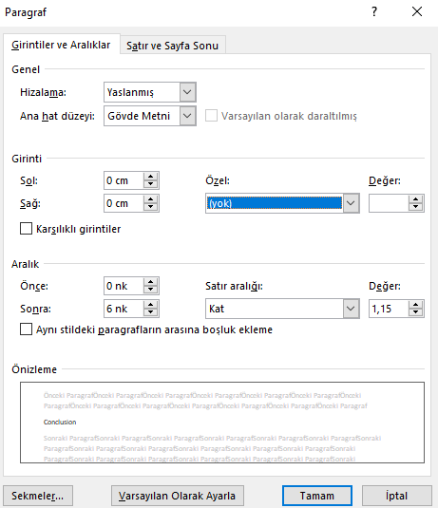
Şekil 1. Paragraf
Çalışmanın ek dosyaları varsa metin içinde sırasıyla belirtilmeli ve ek dosyalar mutlaka sisteme yüklenmelidir.
Tam metin içindeki kısaltmaların açık hâlleri mutlaka verilmeli ve kısaltmaların doğru kullanımına dikkat edilmelidir.
Kaynakça
Metin içinde belirtilen tüm kaynaklar, Times New Roman 10 punto olarak ‘Kaynaklar’ listesi içinde yer almalıdır.
Yazar(lar) ana metin dosyasında faydalandıkları tüm kaynakları eksiksiz ve açıkça belirtmelidir. Çalışmada alıntı yapılan kaynaklar hem metin içinde hem de kaynakça kısmında Amerikan Psikologlar Birliği (APA) tarafından hazırlanan APA 7. versiyon (https://apastyle.apa.org/) kurallarına uygun olarak hazırlanmalıdır.

